АДМИНИСТРАЦИЯ СЕЛЬСКОГО ПОСЕЛЕНИЯ
«ВЕРХНЕ-УЛЬХУНСКОЕ»
МУНИЦИПАЛЬНОГО РАЙОНА «КЫРИНСКИЙ РАЙОН»
ЗАБАЙКАЛЬСКОГО КРАЯ
ПОСТАНОВЛЕНИЕ

от 17 декабря 2024 года №38
с. Верхний Ульхун

О предоставлении в аренду земельного участка с кадастровым номером 75:11:320301:119 для сельскохозяйственного производства

Рассмотрев заявление Власова Александра Геннадьевича, руководствуясь ст. 39.6 Земельного кодекса Российской Федерации № 136-ФЗ от 25.10.2001 г., п.3 ст.9, ст. 10 Федерального закона №101-ФЗ от 24.07.2002 «Об обороте земель сельскохозяйственного назначения», ст. 29 Устава сельского поселения «Верхне-Ульхунское», администрация сельского поселения «Верхне-Ульхунское» постановляет:
1. Предоставить земельный участок, расположенный по адресу: Забайкальский край, Кыринский район, из категории земель сельскохозяйственного назначения, Власову Александру Геннадьевичу, площадью 22960+/-1326 кв.м. с кадастровым номером 75:11:320301:119 в аренду для сенокошения и выпаса скота, в границах указанных в кадастровом паспорте земельного участка, сроком на 5 лет.
2. Рекомендовать Власову Александру Геннадьевичу обеспечить государственную регистрацию договора аренды земельного участка в соответствии с федеральным законом от 13.07.2015 года № 218-ФЗ «О государственной регистрации недвижимости».

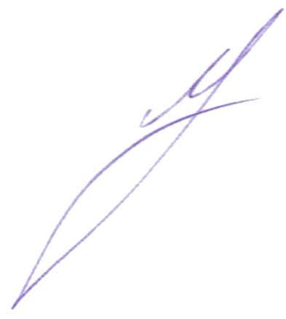

Глава сельского поселения «Верхне-Ульхунское» Д.Г. Матвеев

